

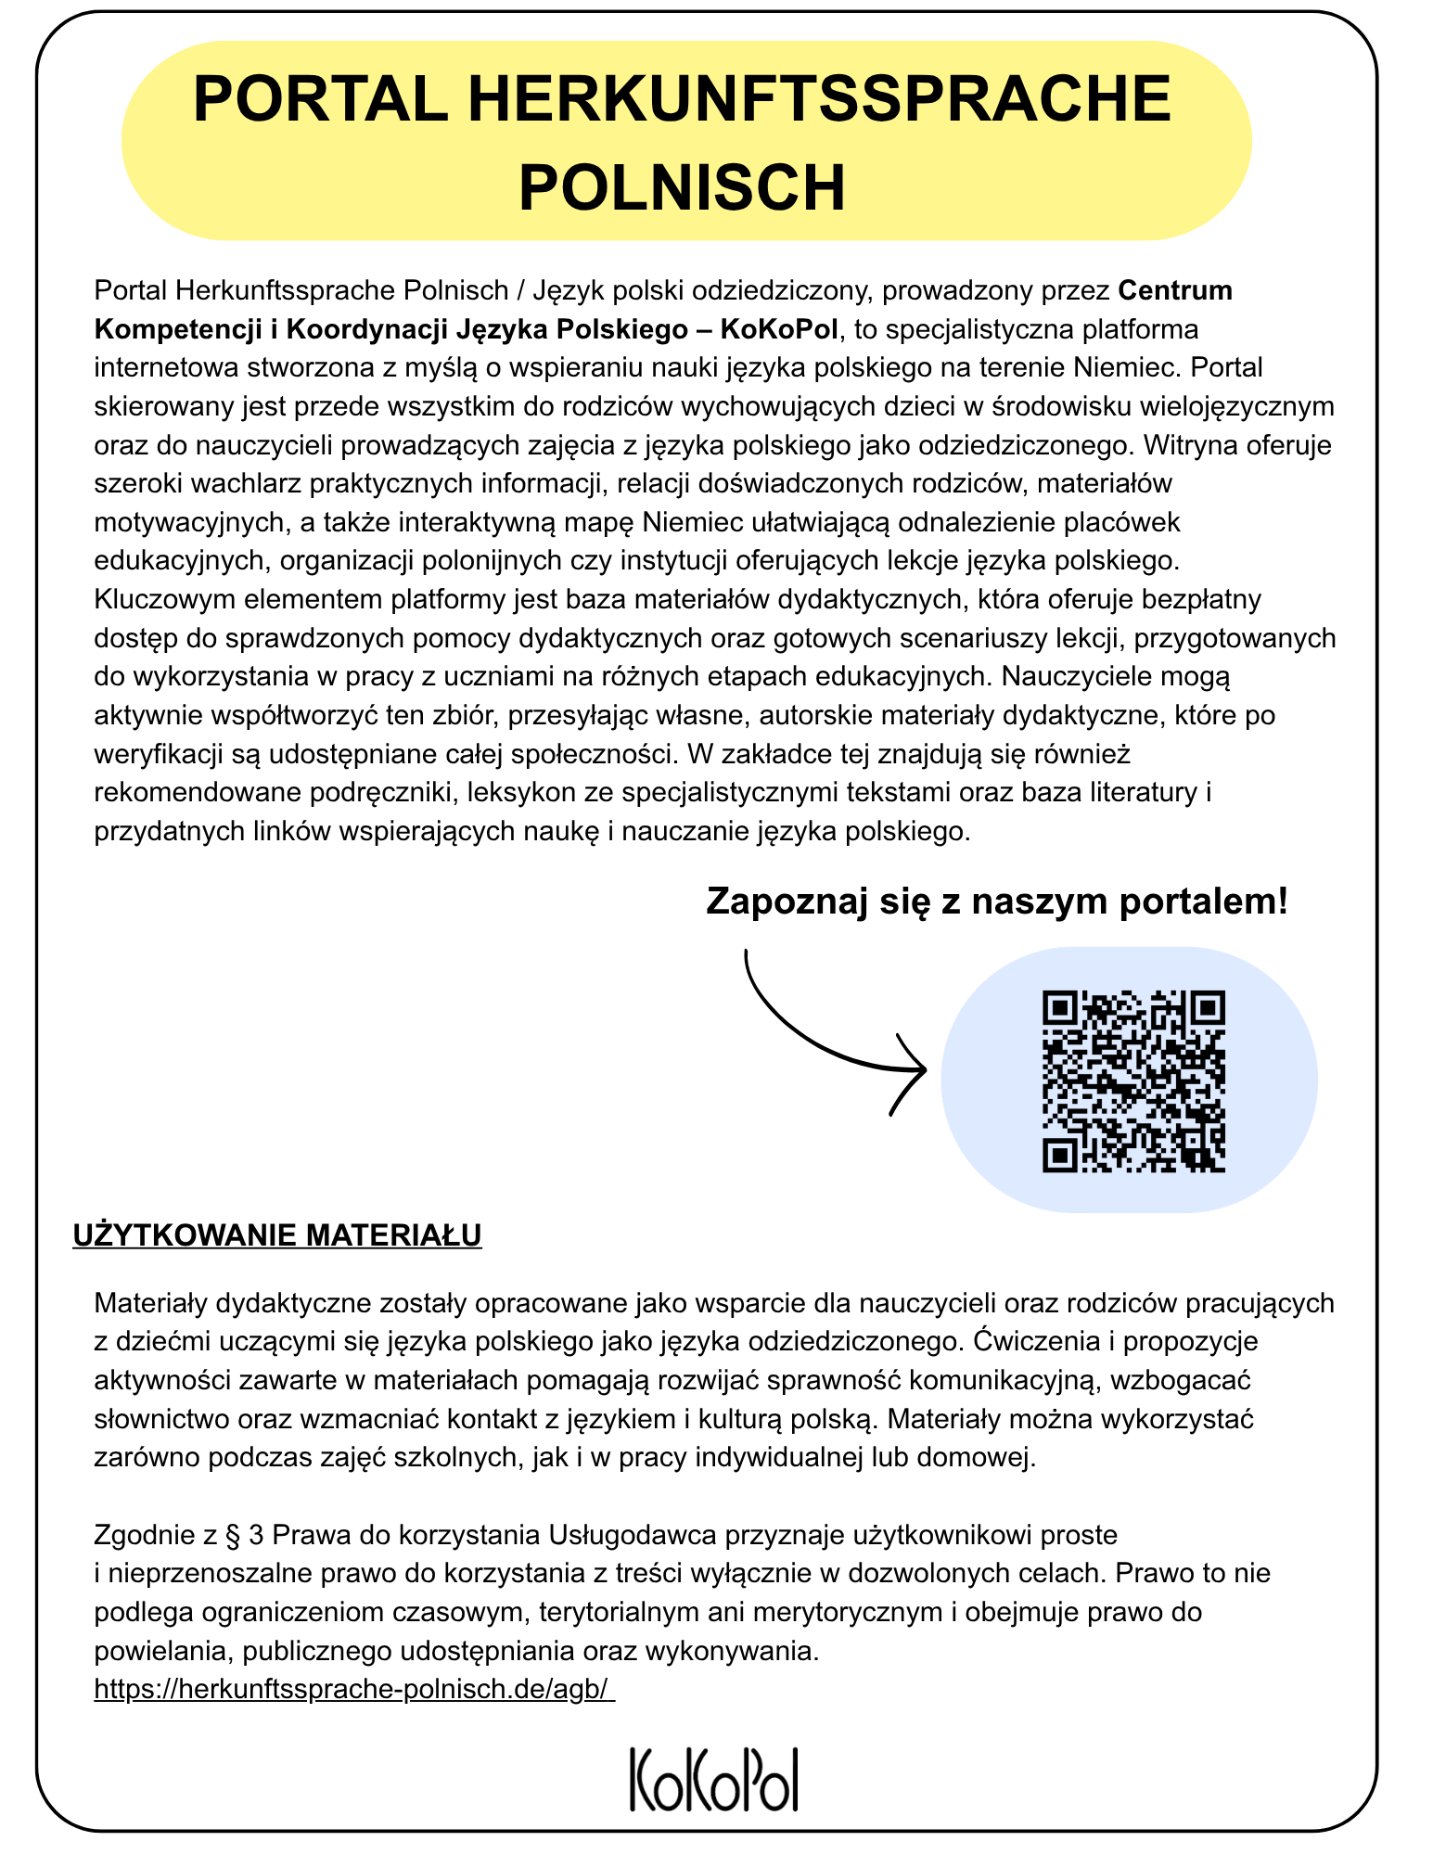

Materiał autorski
Tomasz Flis

Scenariusz zajęć

Temat | Jesteśmy roślinami i rozkwitamy na wiosnę
Czas trwania | 60 minut
Grupa docelowa | Dzieci 7 – 8 lat
Poziom znajomości języka | Poziom podstawowy
Sprawności językowe | Rozumienie ze słuchu | Czytanie ze zrozumieniem | Mówienie | Pisanie

Cele zajęć:
Językowe i komunikacyjne:
- Poznanie i utrwalanie słownictwa związanego z wiosną, ogrodnictwem oraz etapami rozwoju roślin
- Rozwijanie umiejętności tworzenia spójnej wypowiedzi pisemnej na temat warunków potrzebnych do wzrostu roślin
- Ćwiczenie umiejętności prowadzenia dyskusji, odpowiadania na pytania do tekstu literackiego i materiału wideo oraz wymiany poglądów w małych grupach
Społeczno-emocjonalne:
- Kształtowanie wrażliwości na otaczającą przyrodę i budowanie postawy odpowiedzialności za środowisko oraz pielęgnację roślin
- Rozwijanie umiejętności współpracy i komunikacji w małych zespołach zadaniowych podczas tworzenia map myśli
- Budowanie empatii poprzez nazywanie własnych odczuć i emocji towarzyszących odgrywaniu roli rośliny
Twórcze:
- Rozwijanie ekspresji ruchowej i improwizacji przestrzenno-muzycznej
- Rozwijanie wyobraźni i myślenia skojarzeniowego poprzez tworzenie wizualnych map myśli

Przebieg zajęć:
1. Wprowadzenie (5 minut)
Nauczyciel wita grupę i przedstawia zagadkę słowną o porze roku, podczas której przyroda budzi się do życia (hasło: WIOSNA). Uczniowie dzielą się swoimi skojarzeniami na temat wiosny.
Prowadzący czyta wiersz Bożeny Formy pt. „Ogrodnik”. Rozmowa kierowana: Jakie czynności wykonuje ogrodnik? Co należy zrobić, aby ogród był piękny?

2. Rozgrzewka – aktywizacja słownictwa i wyobraźni (15 minut)
Podział grupy na 3 zespoły zadaniowe:
Grupa I: WIOSNA
Grupa II: OGRÓD
Grupa III: OGRODNIK
Praca w grupach nad wypisaniem lub narysowaniem skojarzeń (Karta pracy 1).
Prezentacja wypracowanych słów i rysunków na forum grupy.

3. Ćwiczenia – dyskusja (10 minut)
Projekcja filmu poklatkowego z YouTube: Bean Time Lapse - 25 days.
Obserwacja wzrostu fasoli i odpowiedź na pytania: Co dzieje się z rośliną? Dlaczego tak się zachowuje? Czego potrzebuje do wzrostu?
Dyskusja o domowych doświadczeniach w dbaniu o rośliny.

4. Kreatywne zadanie ruchowe (10 minut)
Improwizacja ruchowa: Dzieci wcielają się w ziarenka, wybierają swoje miejsce w sali i przy podkładzie muzycznym z filmu powoli „rosną” i rozkwitają.
Omówienie wrażeń: Jaką rośliną się stały? Dlaczego wybrały to miejsce? Jak czuły się podczas wzrostu?

5. Ćwiczenia – pisanie i prezentacja (15 minut)
Uczniowie rozwiązują wybrane zadania z Karty pracy 2 w zależności od swoich umiejętności.
Omówienie wyników – uczniowie wymieniają się swoimi tekstami w parach, porównują odpowiedzi.

6. Podsumowanie zajęć (5 minut)
Krótka dyskusja podsumowująca zdobytą wiedzę o wiośnie i pracy ogrodnika.
Zadanie domowe: Zapytaj rodziców/opiekunów, jak dbają o domowe kwiaty lub ogród i w jaki sposób dzieci mogą im w tym pomóc.

Źródła i materiały pomocnicze:
Tablica tradycyjna lub interaktywna
Literatura: Wiersz Bożeny Formy pt. Ogrodnik (dostępny na ABC Forma: https://abcforma.pl/ogrodnik/
Materiał wideo: Film na YouTube Bean Time Lapse - 25 days: https://www.youtube.com/watch?v=w77zPAtVTuI](https://www.youtube.com/watch?v=w77zPAtVTuI
Kolorowe kartki, mazaki, kredki
Karta pracy 1

Mapa myśli i skojarzeń
Wpisz lub narysuj słowa i rysunki, które kojarzą Ci się z przydzielonym hasłem.
Pytania pomocnicze:
- Grupa I: WIOSNA – Co widzisz, słyszysz i czujesz, gdy przychodzi wiosna?
- Grupa II: OGRÓD – Co znajduje się w pięknym, wiosennym ogrodzie?
- Grupa III: OGRODNIK – Jakich narzędzi używa ogrodnik i co robi w swojej pracy?




Karta pracy 2

Zadanie 1
Zaznacz symbole przedstawiające to, czego roślina potrzebuje, aby wyrosnąć.

[ ☀️ SŁOŃCE ] [ 🍕 PIZZA ] [ 💧 WODA ]

[ 📺 TELEWIZOR ] [ 🌱 ZIEMIA ] [ 💨 POWIETRZE ]

Zadanie 2
Co dzieje się z fasolką? Po obejrzeniu filmu uporządkuj historię wzrostu fasolki. Wpisz cyfry
od 1 do 4.

[ ] 🌿 Łodyga pnie się w górę do słońca, a na niej rosną zielone liście.
[ ] • Małe ziarno fasolki śpi pod ziemią.
[ ] 🌱 Ziarno pęka i wypuszcza pierwszy mały korzonek.
[ ] 🌾 Korzenie pod ziemią stają się coraz większe i silniejsze.

Zadanie 3
Poradnik ogrodnika. Napisz 1–2 zdania o tym, co trzeba zrobić, aby z małego ziarna wyrosła piękna roślina LUB dopisz wybrane słowo w dymkach, o co prosi kwiatek, żeby móc urosnąć.

Słowniczek pomocniczy: ziarno • ziemia • woda • słońce • podlewać • sadzić • dbać

1. ------------------------------------------------------------------------------------------------------------------
------------------------------------------------------------------------------------------------------------------
------------------------------------------------------------------------------------------------------------------

2. ------------------------------------------------------------------------------------------------------------------
------------------------------------------------------------------------------------------------------------------
------------------------------------------------------------------------------------------------------------------

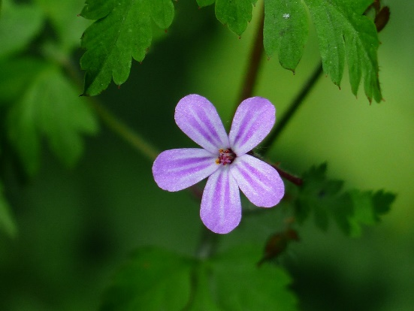
Proszę, daj mi trochę .................................
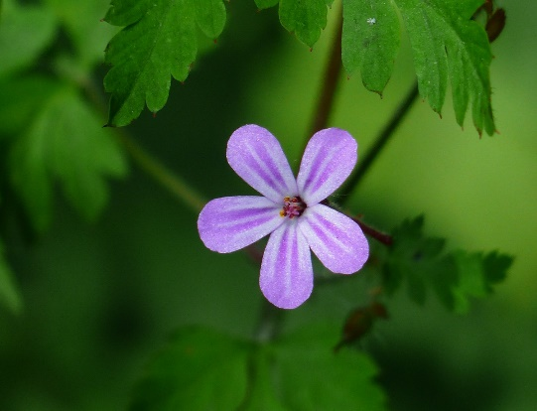
Proszę, postaw mnie tam, gdzie jest ..................................

Będę pięknie rosnąć, jeśli ....................................................

WYMIEŃ SIĘ KARTĄ Z KOLEŻANKĄ LUB KOLEGĄ Z ŁAWKI!

1. Przeczytaj na głos zdania napisane przez koleżankę/ kolegę.
2. Porównajcie swoje wpisy:
- Czy Wasze rośliny potrzebują tego samego? [ ] TAK [ ] NIE
3. Dorysujcie na swoich kartach uśmiechnięte ☀️, 🌸 lub ♥.

Karta pracy: koncepcja – T. Flis, opracowanie – M. Zapotoczna
Wiersz
Bożena Forma „Ogrodnik”

Ogrodnik

W ogrodzie od rana ogrodnik pracuje,
trawę przycina, rośliny hoduje.

Przekopał ziemię i plewi grządki,
ciągle w ogrodzie robi porządki.

Nowe rośliny wysadza wiosną
i obserwuje, jak szybki rosną.

Przycina także krzewy i drzewa,
nasiona kwiatów chętnie wysiewa.

Rośliny latem często podlewa,
sprawdza czy zdrowe w ogrodzie drzewa.

Materiał pochodzi ze strony:
https://abcforma.pl/ogrodnik/



